Задание 1

a) Создайте таблицу Production.ProductModelHst, которая будет хранить информацию об изменениях в таблице Production.ProductModel.

Обязательные поля, которые должны присутствовать в таблице: ID — первичный ключ IDENTITY(1,1); Action — совершенное действие (insert, update или delete); ModifiedDate — дата и время, когда была совершена операция; SourceID — первичный ключ исходной таблицы; UserName — имя пользователя, совершившего операцию. Создайте другие поля, если считаете их нужными.

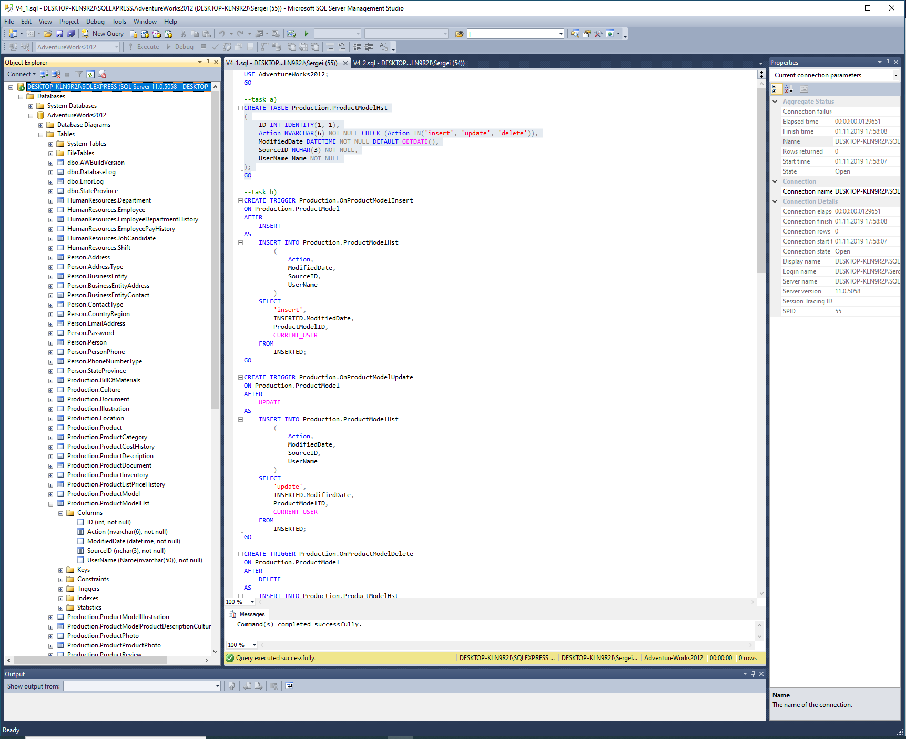

b) Создайте один AFTER триггер для трех операций INSERT, UPDATE, DELETE для таблицы Production.ProductModel. Триггер должен заполнять таблицу Production.ProductModelHst с указанием типа операции в поле Action в зависимости от оператора, вызвавшего триггер.

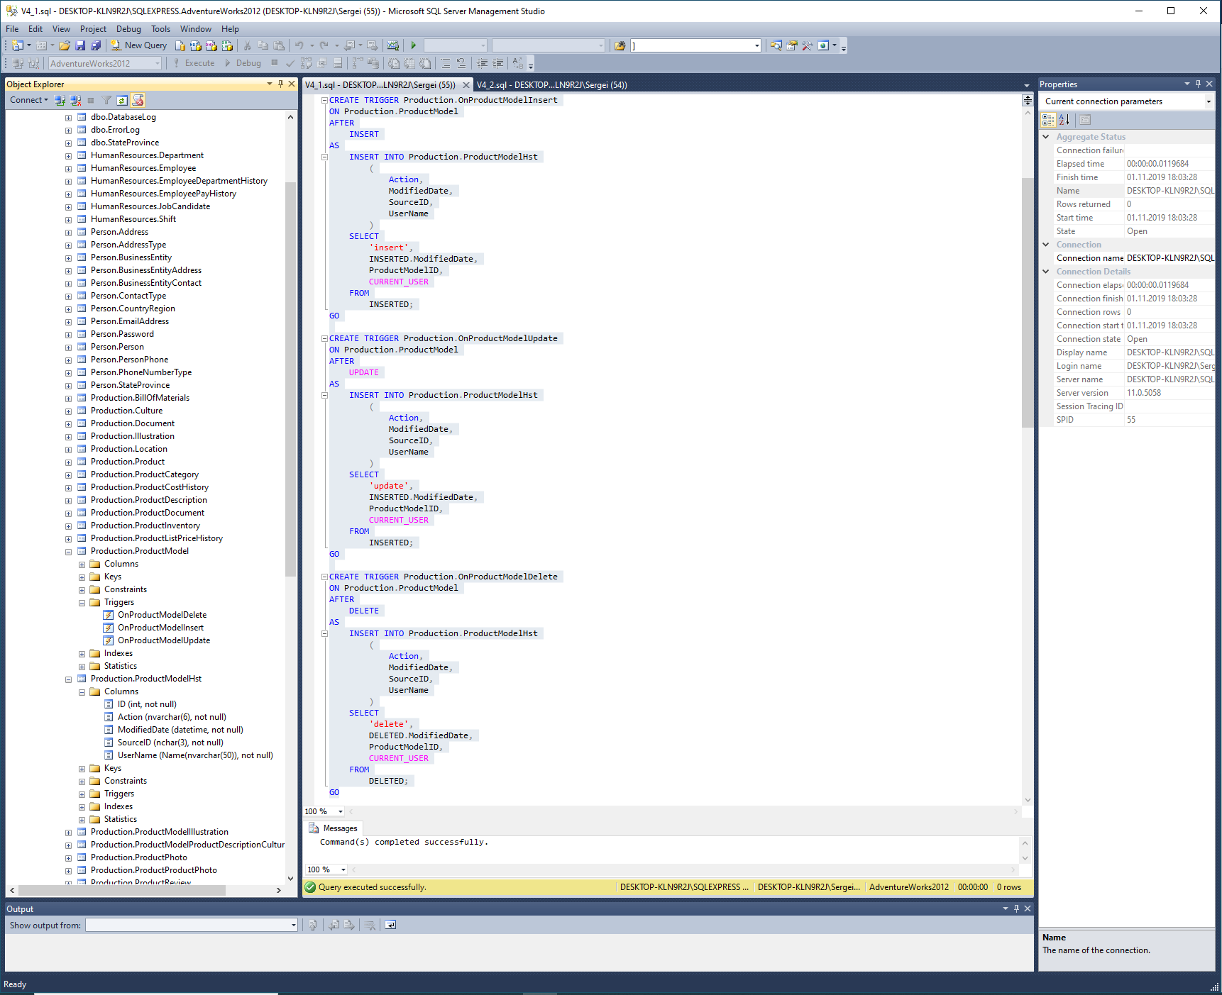

c) Создайте представление VIEW, отображающее все поля таблицы Production.ProductModel.

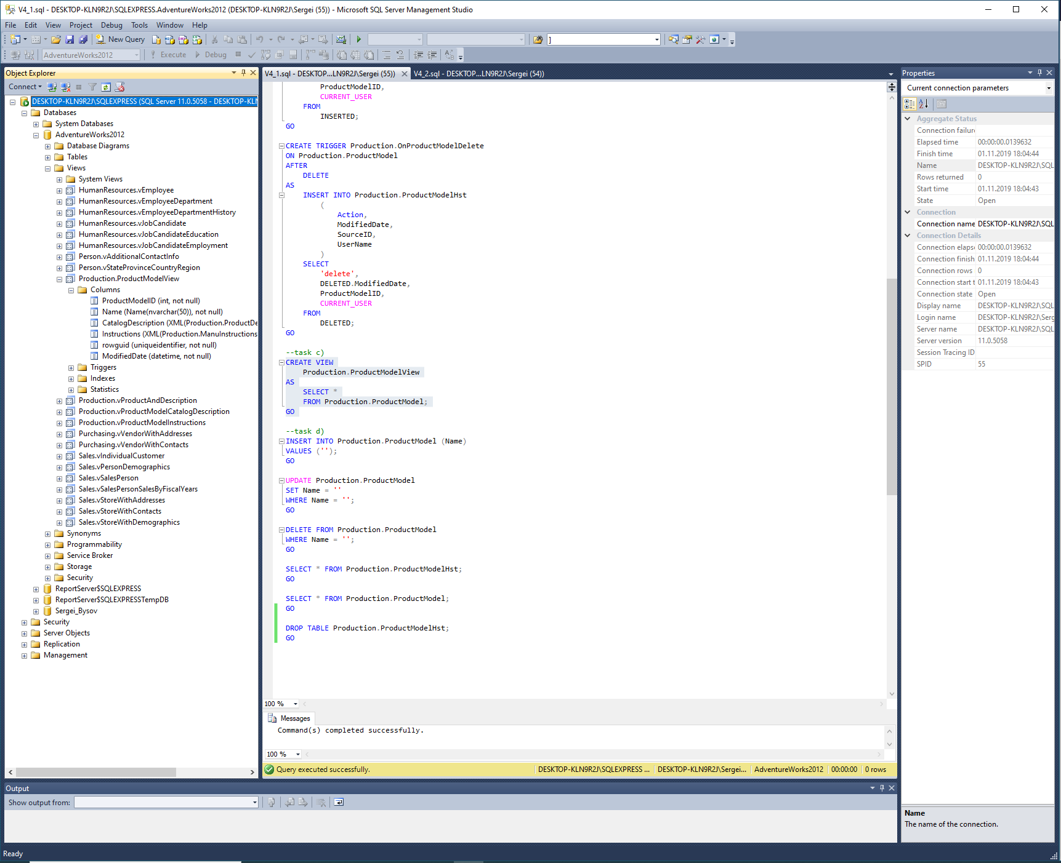

d) Вставьте новую строку в Production.ProductModel через представление. Обновите вставленную строку. Удалите вставленную строку. Убедитесь, что все три операции отображены в Production.ProductModelHst.

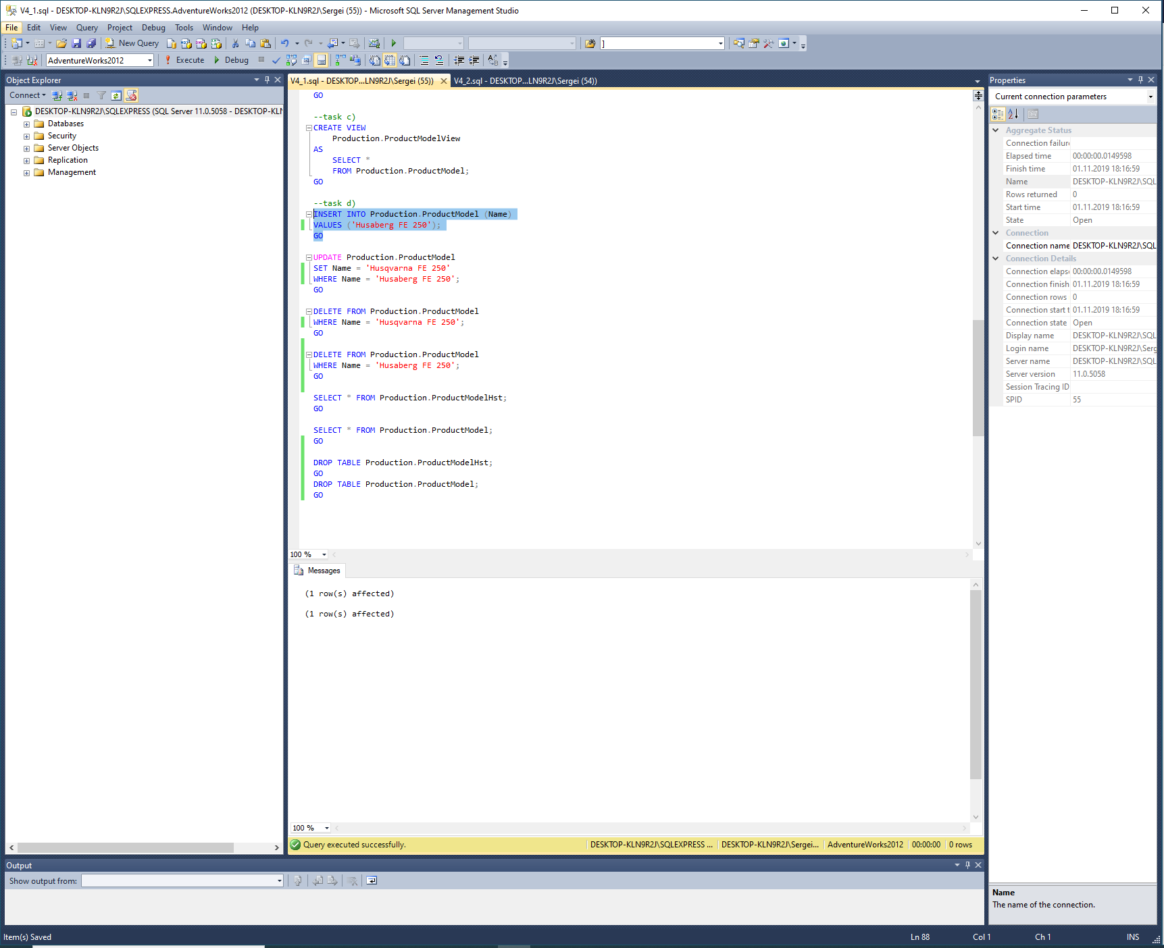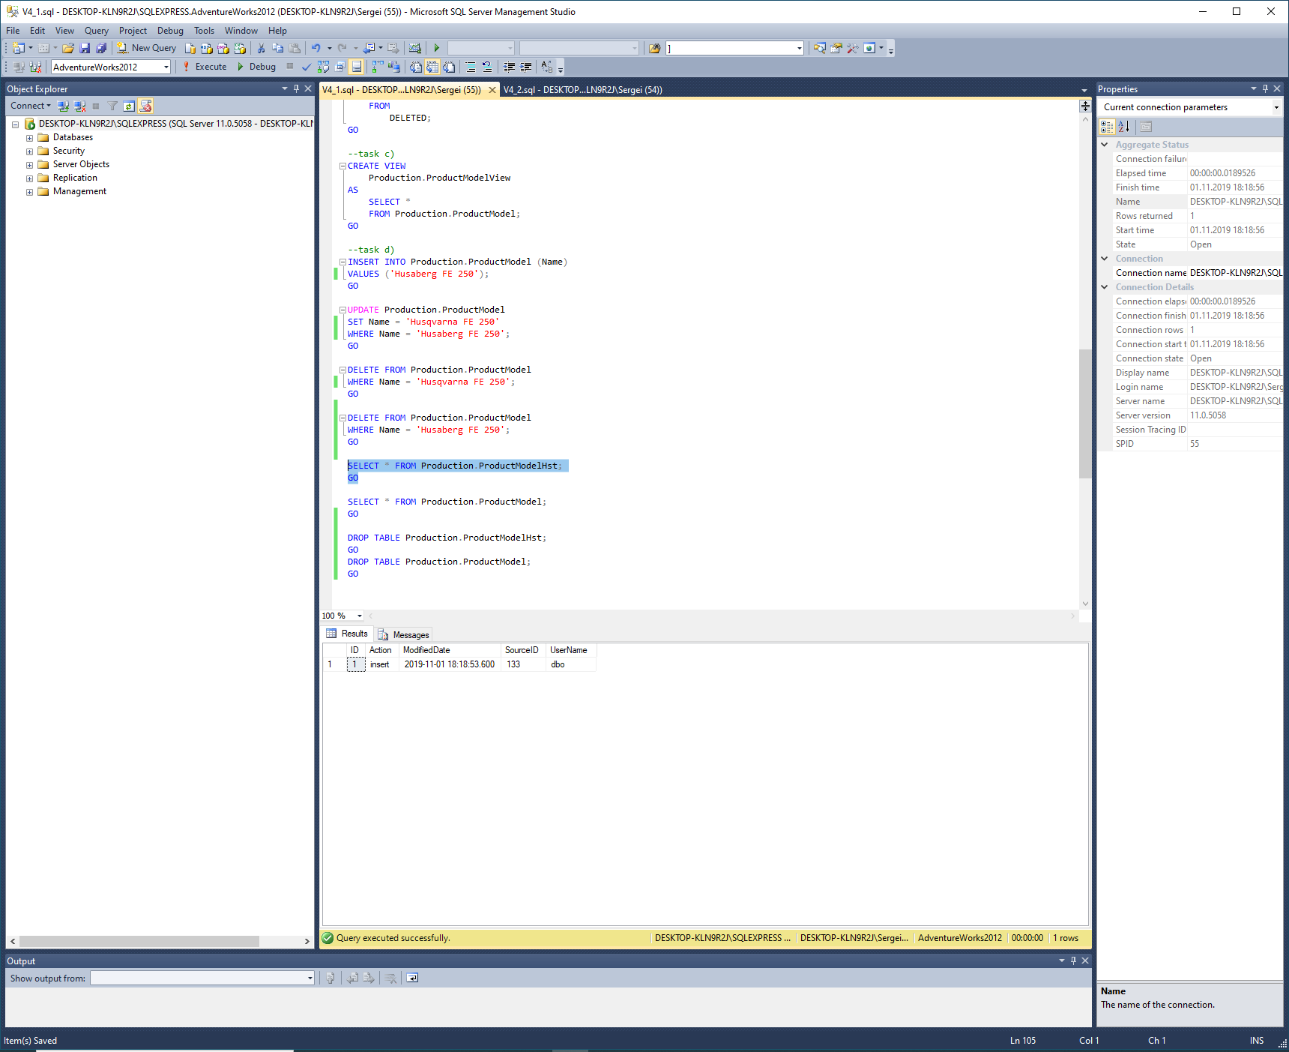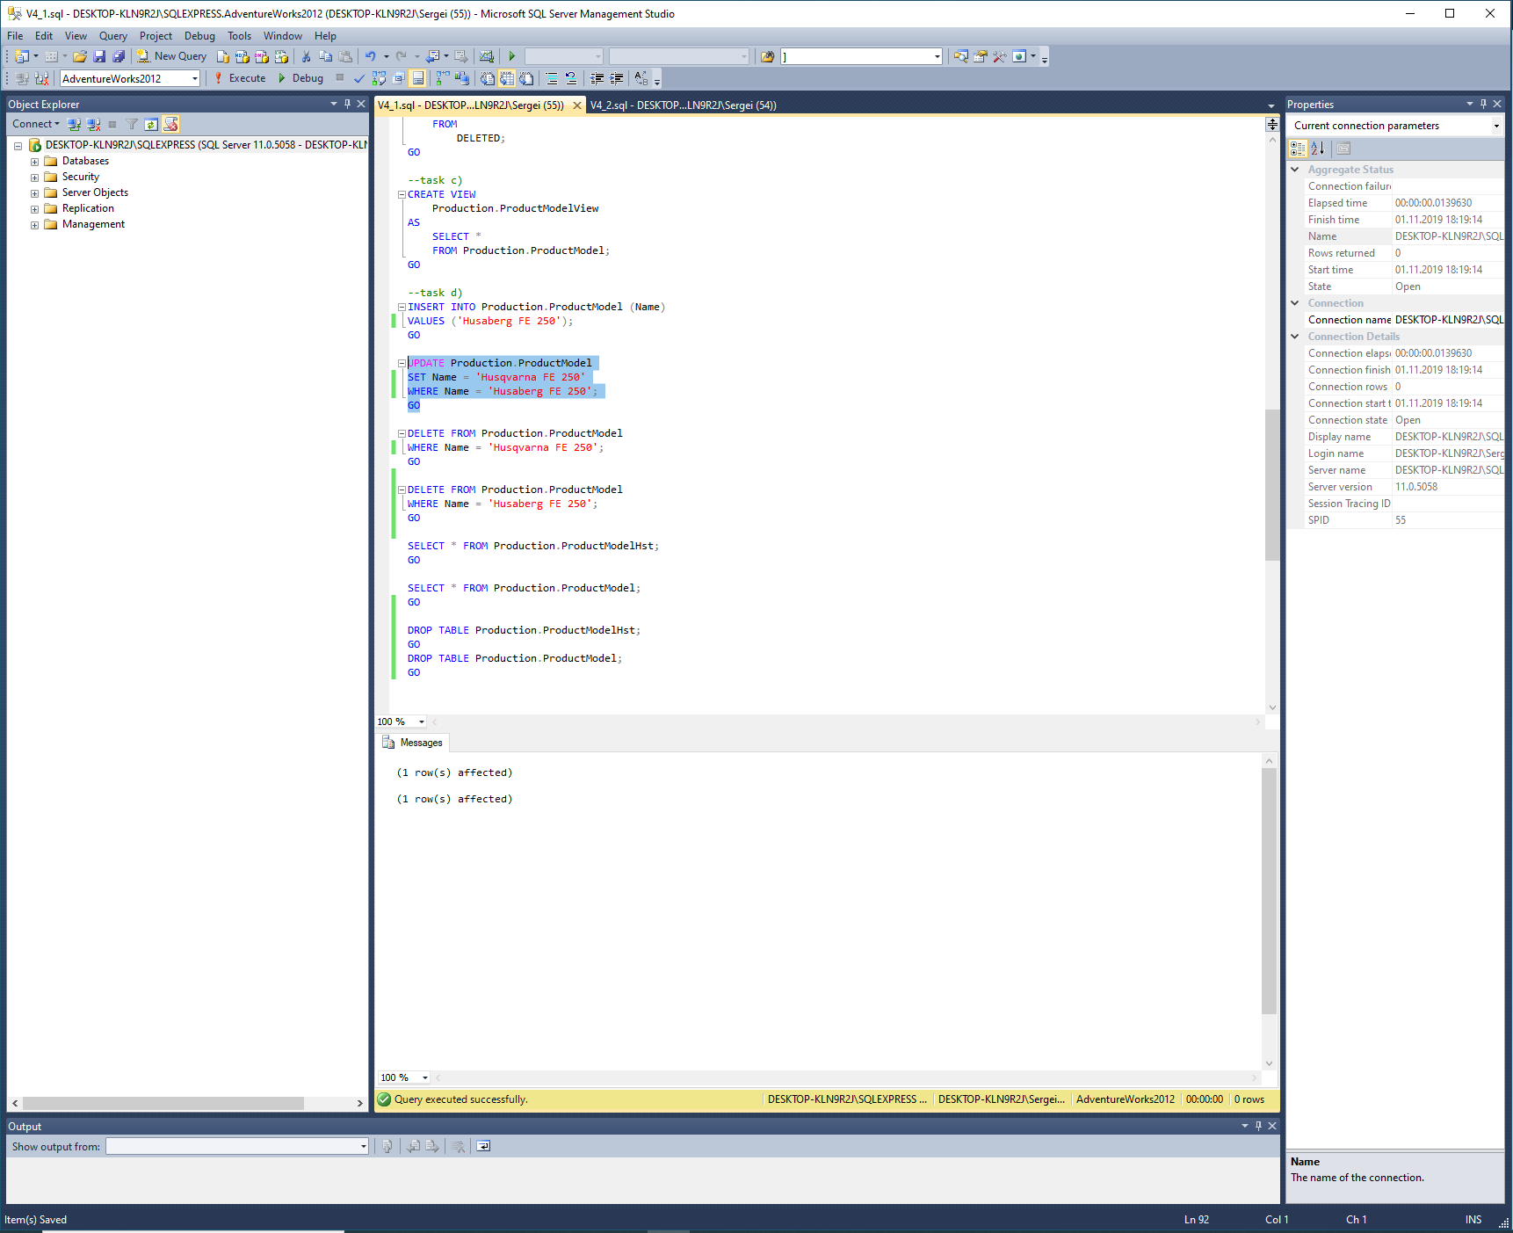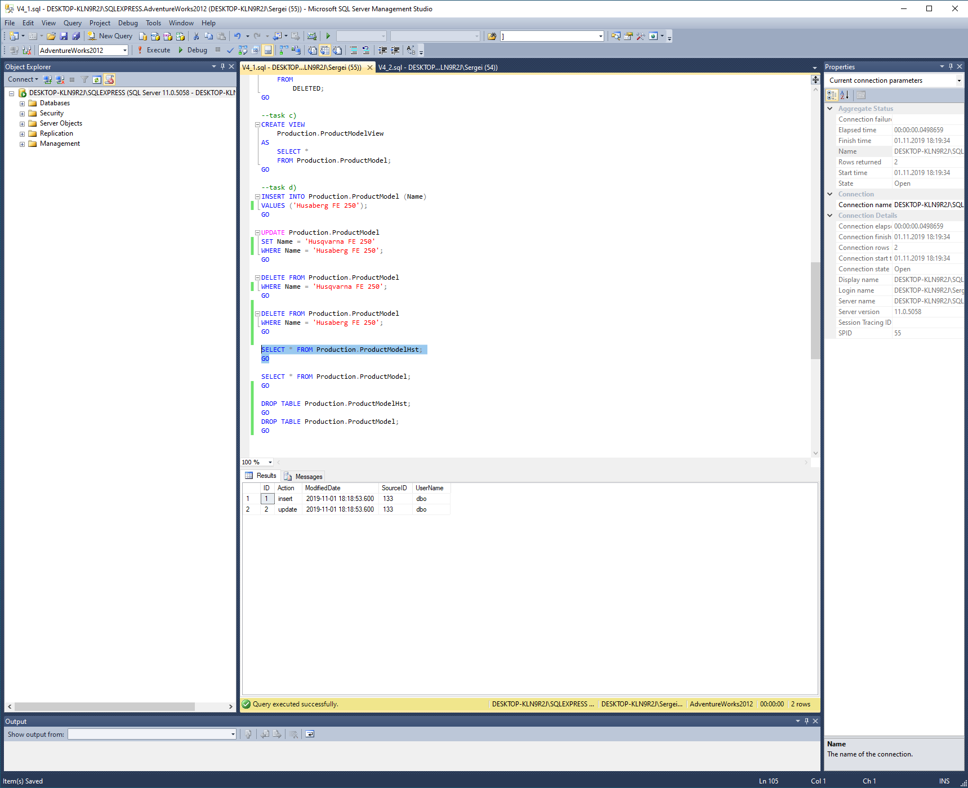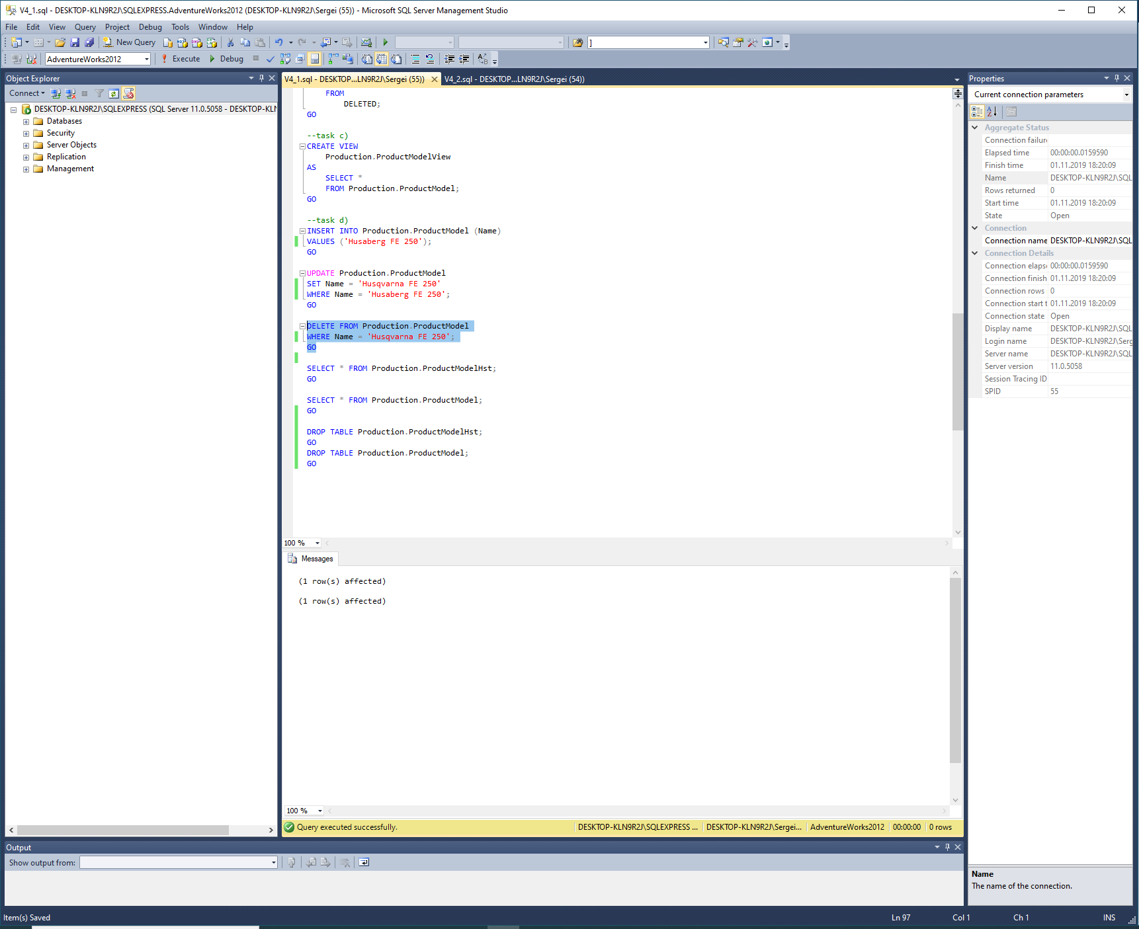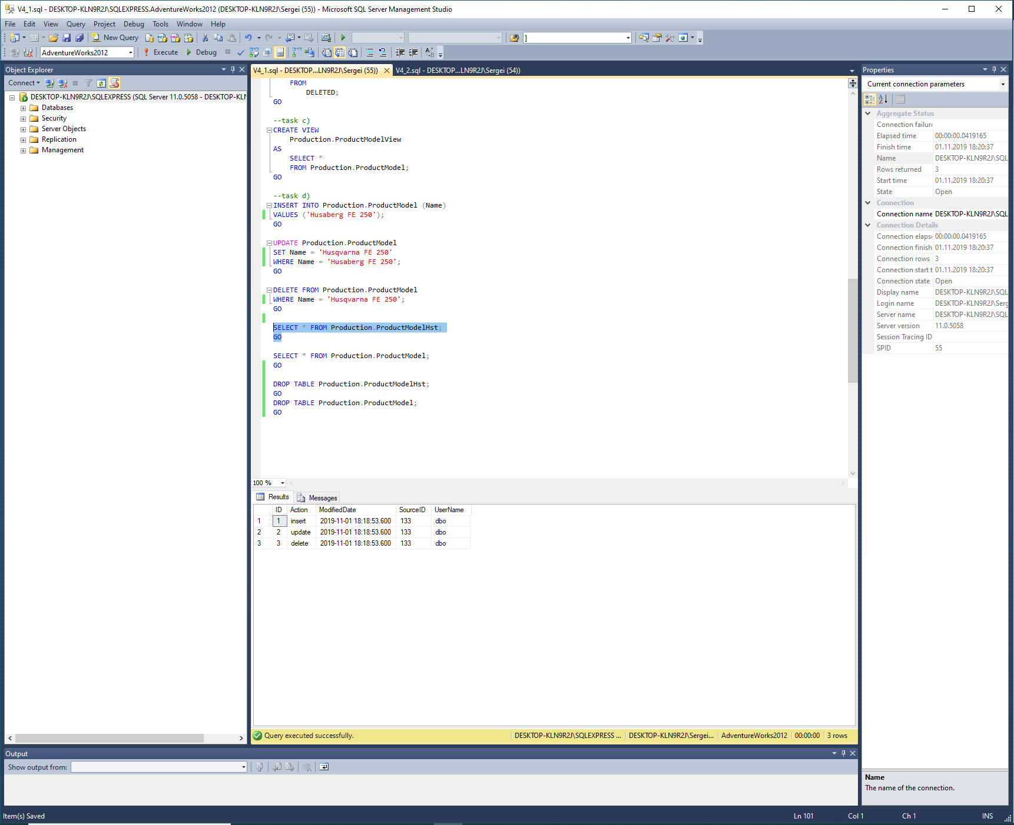

Задание 2

a) Создайте представление VIEW, отображающее данные из таблиц Production.ProductModel, Production.ProductModelProductDescriptionCulture, Production.Culture и Production.ProductDescription. Сделайте невозможным просмотр исходного кода представления. Создайте уникальный кластерный индекс в представлении по полям ProductModelID,CultureID.

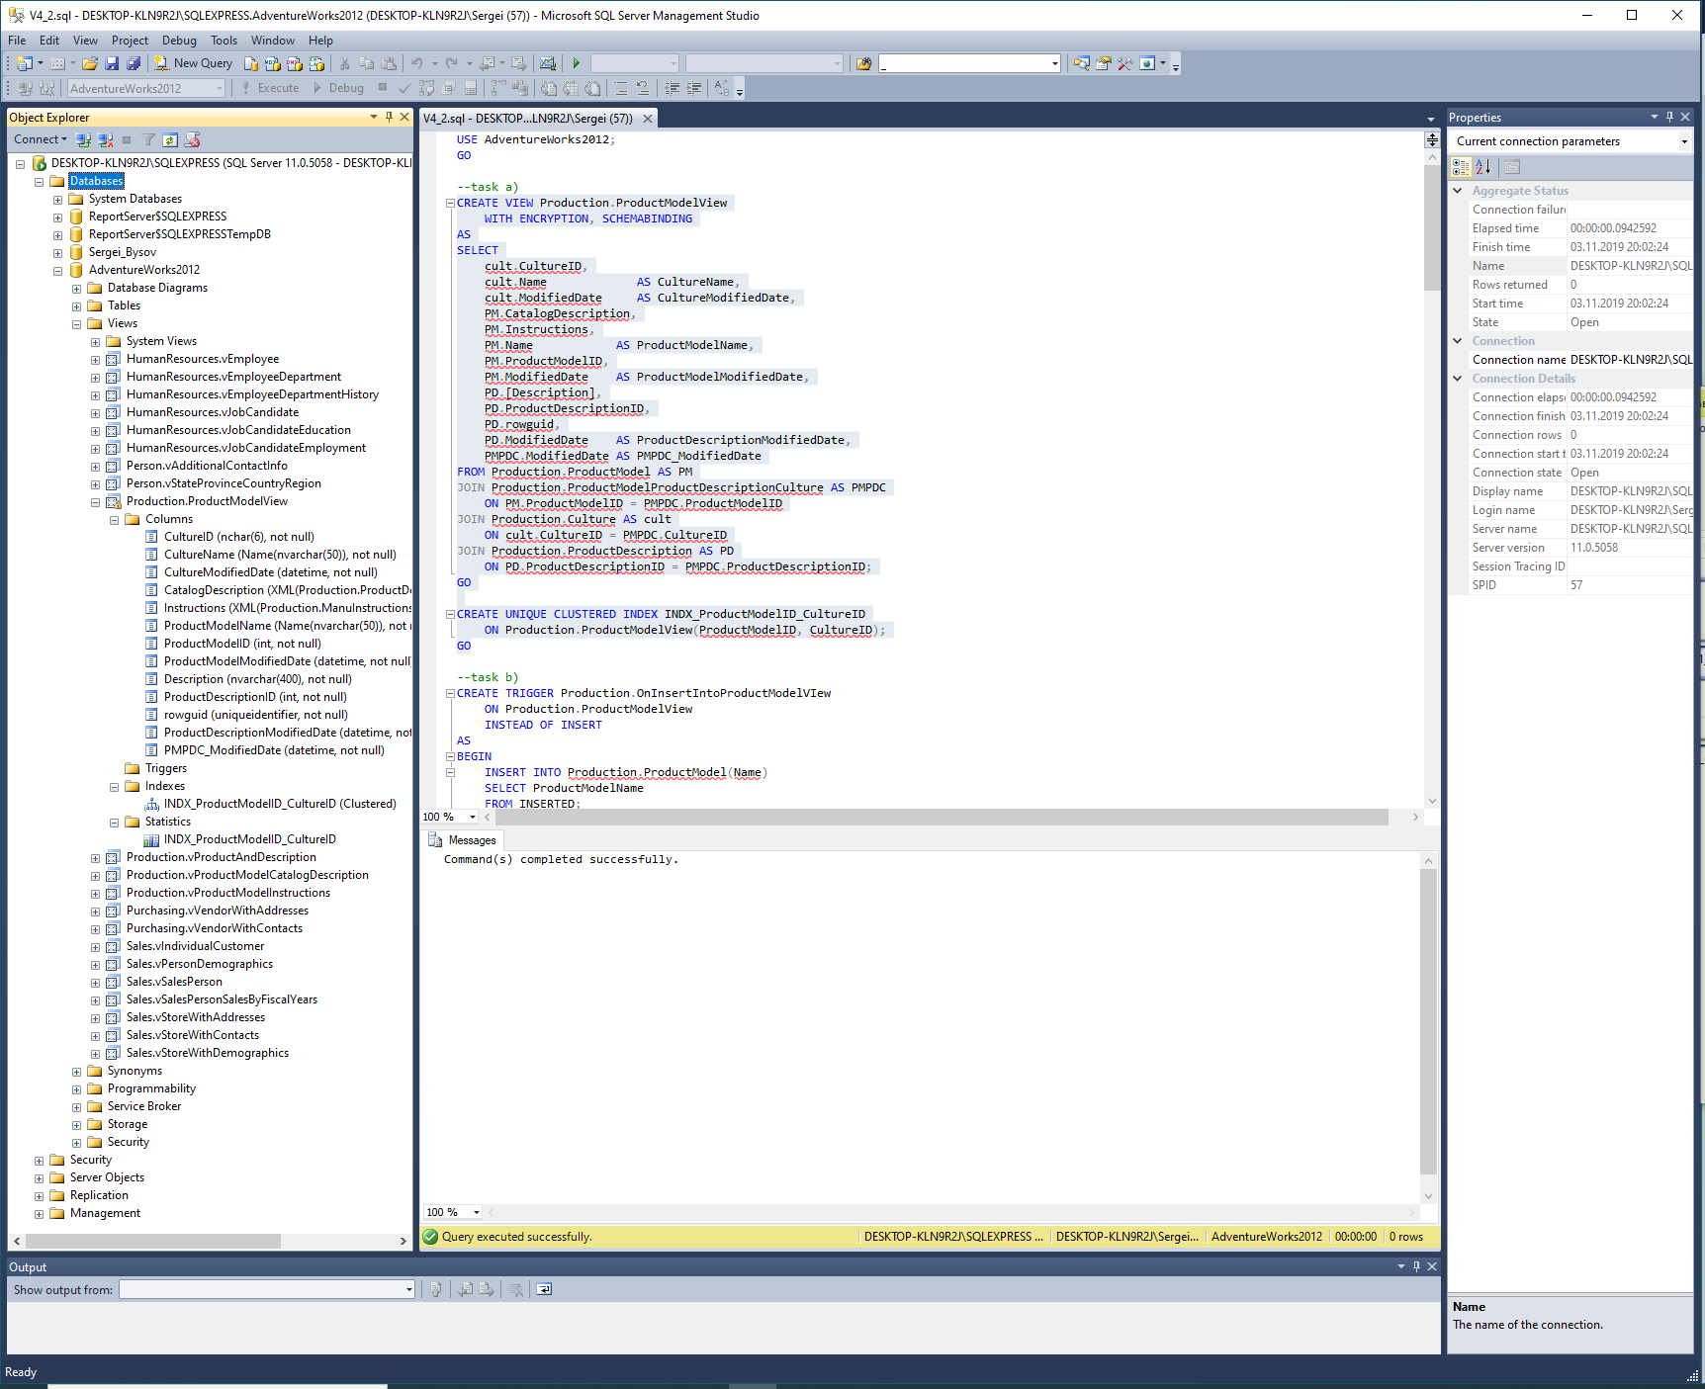

b) Создайте три INSTEAD OF триггера для представления на операции INSERT, UPDATE, DELETE. Каждый триггер должен выполнять соответствующие операции в таблицах Production.ProductModel, Production.ProductModelProductDescriptionCulture, Production.Culture и Production.ProductDescription. Обновление не должно происходить в таблице Production.ProductModelProductDescriptionCulture. Удаление строк из таблиц Production.ProductModel, Production.Culture и Production.ProductDescription производите только в том случае, если удаляемые строки больше не ссылаются на Production.ProductModelProductDescriptionCulture.

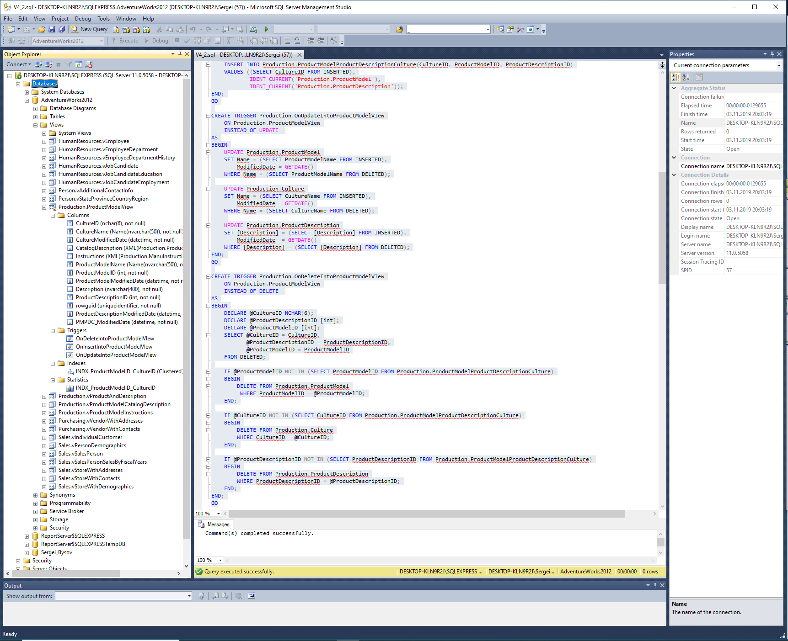

c) Вставьте новую строку в представление, указав новые данные для ProductModel, Culture и ProductDescription. Триггер должен добавить новые строки в таблицы Production.ProductModel, Production.ProductModelProductDescriptionCulture, Production.Culture и Production.ProductDescription. Обновите вставленные строки через представление. Удалите строки.

